LAN2本差しと設定変更方法

- VPN越しで速度が遅い場合、サーバーにLANケーブル2本差すことで速度が改善される。

- サーバーの後ろにLANポートが2つあるので、下のポートに差す。接続先は、すでに接続されているLANケーブルと同じルーターあるいはHubの空いているポートに差す。

- その後、ソフトのダウンロードを行う。
3－1 ブラウザを立ち上げ、「ソフトイーサーvpn」と検索

画像1

3－2 SoftEther VPN プロジェクトのサイトをクリック
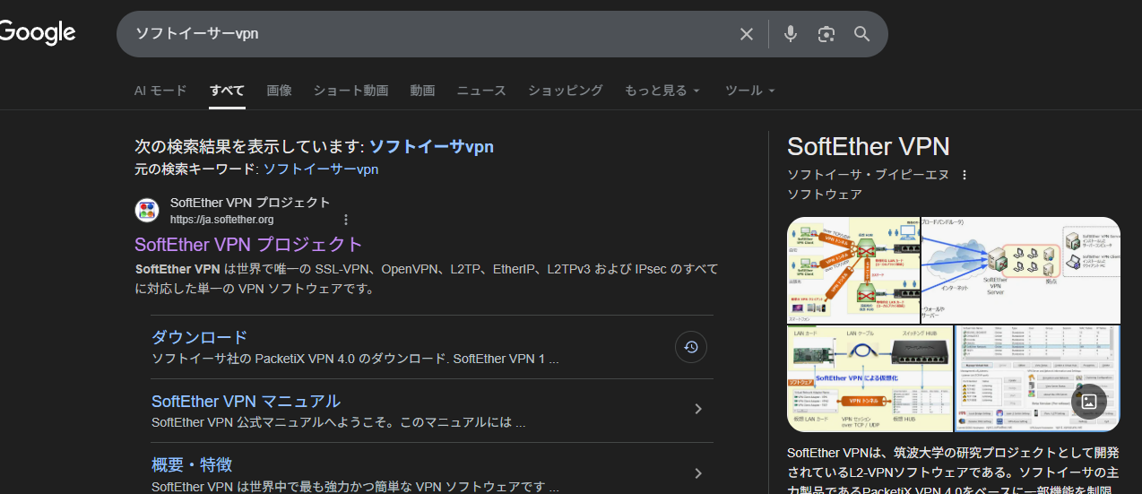
画像3
3－3 ダウンロードのSoftEther VPNのダウンロードをクリック
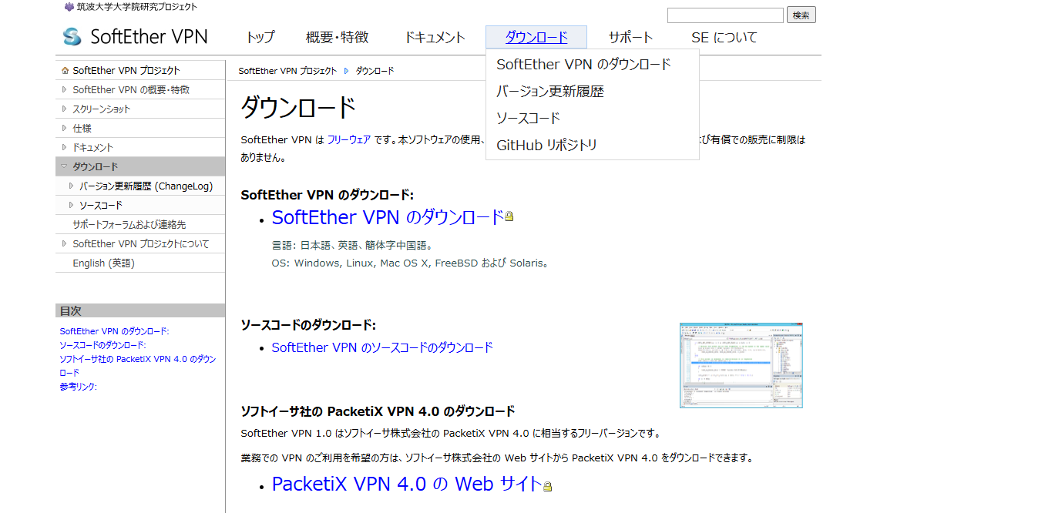
画像3

3－4 画像4のように選択し、赤枠のものをクリックしダウンロード
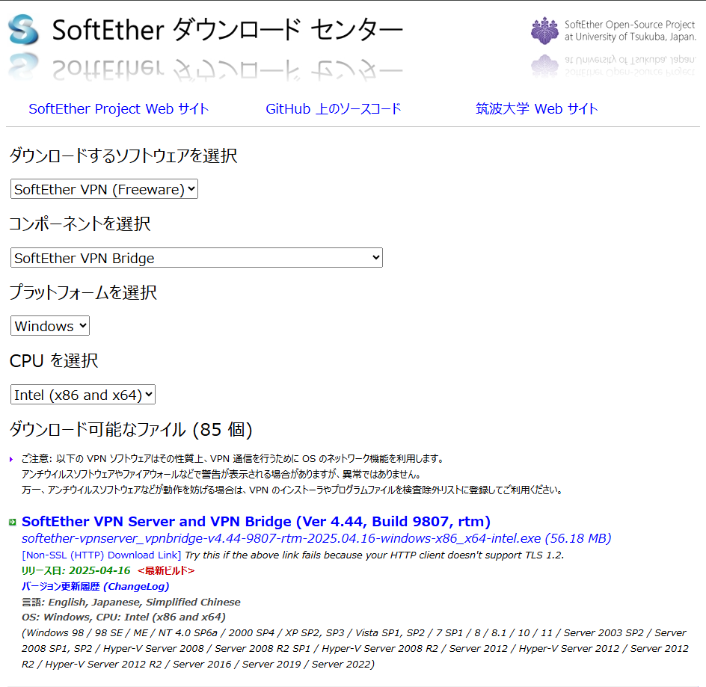
画像４

- ダウンロードしたファイルを開きセットアップを行う。
インストールするソフトウェアを選ぶ画面が出てくるまで進む。
出てきたら、一番下の「SoftEther VPN サーバー管理マネージャー」を選択し進む。

- ソフトが立ち上がるので、「新しい接続設定」をクリック
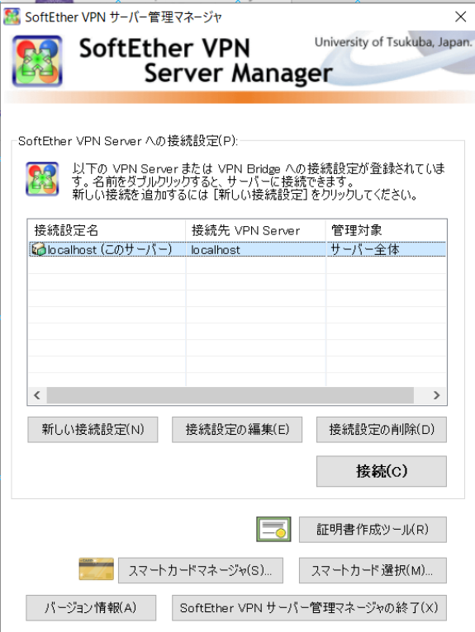
画像5

- 接続設定名：ホストIP、ホスト名：ホストIPを入力しOK
※ホストIPはお客様によって異なる。
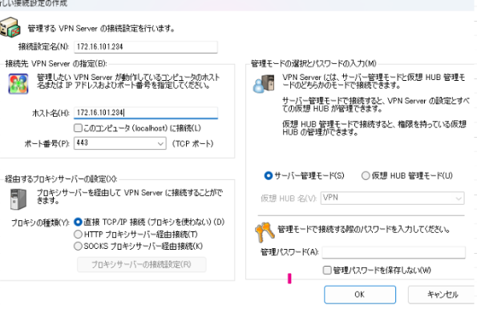
画像６

- 先程登録したホストIPをダブルクリック。
パスワード：p@55w0rd!3を入れる。
その後、ログインができるので「ローカルブリッジ設定」をクリック
ブリッジ先が「br0」になっているので、選択して「ローカルブリッジの削除」。
その後、仮想Hub：VPN、LANカード：eno2を選択し「ローカルブリッジを追加」
追加後、動作中になっているか確認。

- VPNを接続しブラウザからアドレスバーにホストIP入力し画像7の画面が出れば変更完了。
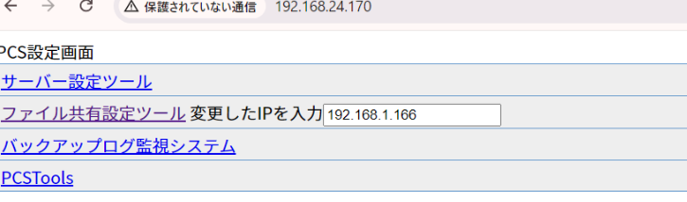
画像７

